

НАЦИОНАЛЕН ПЛАН ЗА ДЕЙСТВИЕ ЗА НАМАЛЯВАНЕ РИСКА ОТ ОБЛЪЧВАНЕ ОТ РАДОН
2023 – 2027 г.

София
2023 г.
СПИСЪК НА ИЗПОЛЗВАНИТЕ СЪКРАЩЕНИЯ

АЯР | Агенция за ядрено регулиране
ДНСК | Дирекция за национален строителен контрол
ЕК | Европейска комисия
ИА „ГИТ“ | Изпълнителна агенция „Главна инспекция по труда“
ИАОС | Изпълнителна агенция по околна среда
КАБ | Камара на архитектите в България
КИИП | Камара на инжинерите в инвестиционното проектиране
КСБ | Камара на строителите в България
МААЕ | Международна агенция по атомна енергия
МКРЗ | Международна комисия по радиационна защита
МЗ | Министерство на здравеопазването
МОН | Министерство на образованието и науката
МОСВ | Министерство на околната среда и водите
МРРБ | Министерство на регионалното развитие и благоустройството
МТСП | Министерство на труда и социалната политика
НКС | Национален координационен съвет
НЦРРЗ | Национален център по радиобиология и радиационна защита
НРЗ | Наредба за радиационна защита
ОКС | Областен координационен съвет
ОАР | Обемна активност на радон
СЗО | Световна здравна организация
СУ  РБ | Софийски университет  Република България

СЪДЪРЖАНИЕ

І. ВЪВЕДЕНИЕ 4
1. Въвеждане и прилагане на европейски и международни норми, правила и препоръки в българското законодателство. 5
2. Рамка за управление и изпълнение на национални планове за действие 5
3. Национални проучвания на обемната активност на радон 6
4. Комуникационна стратегия 14
5. Технически правила и норми при проектиране и реконструкция на сгради 18
III. ПОСТИГНАТИ РЕЗУЛТАТИ 19
IV. ЦЕЛИ И ПРИОРИТЕТИ 21
V. ОЧАКВАНИ РЕЗУЛТАТИ 23
IV. РАБОТНА ПРОГРАМА (РАБОТЕН ПЛАН – ПРИЛОЖЕНИЕ 1) 24
ПРИЛОЖЕНИЕ № 2 32

І. ВЪВЕДЕНИЕ
Този план представлява съвместно усилие на всички заинтересовани ведомства в Република България, ангажирани с намаляването на риска от облъчване от радон.
С изпълнението на дейностите по Националния план за действие за намаляване риска от облъчване от радон 2023-2027 г. се цели намаляване и предотвратяване на риска от заболявания, свързани с радон, който е естествен източник на йонизиращо лъчение и има най-голям принос за вътрешното облъчване на населението.
Приетата Стратегия за намаляване на риска от облъчване от радон 2018-2027 г. очертава съгласувана рамка за определяне на приоритети за действие за намаляване на риска от облъчване от радон и подпомага изпълнението на мерките за тяхното осъществяване на национално, областно, общинско ниво, а защо не и във всеки български дом.
Планът за действие е разработен в изпълнение на Стратегията за намаляване на риска от облъчване от радон 2018-2027 г. Той е основен организационно-управленски инструмент за реализация на стратегията и представлява неразделна част от нея. Планът за действие отчита националния опит, както и оценките и препоръките на Европейския съюз в областта на намаляването на риска от облъчване от радон.
Националният план съдържа действия за внедряване на приоритетите, посочени в стратегията, индикатори за проследяване, срокове за изпълнение, водещи отговорни институции и партньори, и източници на финансиране.
За идентифициране на здравния риск и поради сложността и обхвата на проблема е необходимо обединяване на усилията на всички отговорни институции и активното им включване в дейностите за намаляване на риска от облъчване от радон за населението на Република България, което се очаква да доведе до снижаване на заболеваемостта и смъртността от рак на белия дроб.
За изпълнението на Националния план за действие е необходимо прилагането на междусекторен подход и затова в действията са интегрирани компетенции и отговорности и на държавни институции и неправителствения сектор.
Планът за действие е документ, за който е предвидено да бъде периодично актуализиран на всеки 5 години, с цел постигане на качествено и ефективно внедряване на описаните в стратегията цели и приоритети и на основа изводите, които произтичат от представения отчет по неговото изпълнение.
Националният план за действие за намаляване риска от облъчване от радон 2023-2027 г е разработен за достигане на целите и задачите на Стратегията за намаляване на риска от облъчване от радон 2018-2027 г., на база на анализ на изпълнението на Националния план за действие за намаляване на риска от облъчване от радон 2018-2022 г.
ІІ. АКТУАЛНО СЪСТОЯНИЕ

1. Въвеждане и прилагане на европейски и международни норми, правила и препоръки в българското законодателство.
Националното законодателство е напълно хармонизирано с изискванията на Директива 2013/59/ЕВРАТОМ и BSS part 3 на МААЕ. Постиженията в това отношение са резултат от правилно заложените и изпълнени на високо ниво задачи заложени в Националния план за действие за намаляване на риска от облъчване от радон 2018-2022 г. Извършеното бе оценено при проверка на ЕК, която показа пълно съответствие с изискванията. В рамките на Регионален проект на МААЕ се констатира, че по зададения алгоритъм за отчитане, България е изпълнила изискванията 90%. Приета е и Наредба № РД-02-20-1 от 2019 г. за техническите изисквания към сградите за защита от радон (oбн., ДВ, бр. 33 от 2019 г.), което е пример за ползотворното сътрудничество между различните компетентни институции, изпълняващи задачите по Националния план.

В следващият пет годишен период на действие на Националния план (2023-2027 г.) трябва да се анализира прилагането на хармонизираната законодателна рамка.

2. Рамка за управление и изпълнение на национални планове за действие
В изпълнение на дейностите предвидени в Националния план за действие за намаляване на риска от облъчване от радон 2018-2022 г. беше оптимизирана изградената структура на управление на регионално ниво чрез 28 областни координационни съвети с участието на областната и общинската администрация, на Изпълнителна агенция по околна среда, Камарата на инженерите в инвестиционното проектиране, териториалните дирекции ,,Инспекция по труда” и експерти от регионалните здравни инспекции. Със заповед на министъра на здравеопазване беше конституиран и Национален координационен съвет (НКС) включващ представители на всички ведомства имащи отношение по проблема.
В процеса на реализирането на плана продължи обучението на компетентни екипи, в това число областни координатори, областни координационни съвети със съответните правила за работа и вземане на решения. Постигнатото в методичен и организационен план е стабилна основа в изпълнението на следващите планове в областта на националната политика по намаляване на риска от въздействие на радон.
Доколкото проблема за оценката на здравния риск от облъчването с радон в сгради е относително нов за специалистите по радиационна защита, особено в частта изготвяне на национални планове и оценка на дозата на облъчване в обществени сгради и на работни места, продължи обучението на екипите – участници, като за целта беше използвана помощ на Международната агенция по атомна енергия (МААЕ) и проекти финансирани по програми на ЕК.
Между Министерство на здравеопазването и Фонд „Условия на труд“ беше подписан Договор № РД-13-36 от 08.05.2019 г. за организиране и провеждане на обучение на инспектори от РЗИ на тема: „Риск от експозиция на радон, като естествен източник на йонизиращо лъчение на работни места“, което беше проведено в периода 17-19 юни 2019 г.
В периода от 9 до 11 април 2019 г. бе организиран и проведен регионален курс за споделяне на най-добрите практики при изпълнението на националните планове за Радон, с участието на 42-ма специалисти от 21 държави от региона. Курсът бе финансиран по регионален проект на МААЕ RER9153 на тема: „Подобряване на регионалния капацитет за контролиране на дългосрочните рискове за обществото, дължащи се на радон в жилища и работни места”.

Поради обявената извънредна епидемична обстановка в страната от 2020 г. до 2022 г. провеждането на обучения и съвещания беше преустановено.

3. Национални проучвания на обемната активност на радон
Във връзка със заложената в Националния план за действие за намаляване на риска от облъчване от радон 2018-2022 г. цел 3 „Събиране и систематизиране на информация за облъчването от радон в жилищни и обществени сгради, и работни места, чрез провеждането на национални проучвания и други систематизирани измервания“ продължи провеждането на проучвания в сгради по цялата територията на България. Бяха структурирани организационно и методично основните задачи, които компетентните органи трябва да решат за идентифициране на зони с вероятност за повишена обемна активност на радон в сгради и способите за намаляването й.
ПРОУЧВАНИЯ НА РАДОН В ЖИЛИЩА
Националното проучване се извършва по Процедура, утвърдена от НКС, чиято задача е да се оцени териториалното разпределение на обемната активност на радон по области в Република България и да се определи разпределението на средните годишни активности в жилища, които могат да се считат за представителни за облъчването на населението от естествения източник на йонизиращо лъчение радон.
Първото системно национално проучване и фактическите измервания на територията на страната стартира през 2015 г. За провеждане на националното проучване бяха използвани пасивни детектори за дългосрочно (6 месеца) измерване на обемната активност на радон в жилища. Разпределянето на детекторите беше съобразено с административно-териториалното деление на страната на 28 области и 264 общини. Обследването се провежда на две фази по 6 месеца. По този начин се извърши скрининг на разпределението на обемната активност на радон на територията на Република България. Проучването обхвана измервания в цялата страна и допринесе за разработване на широк спектър ръководства и идентифицира необходимостта от актуализиране на нормативни документи, съдействащи за реализирането на национална стратегия за намаляване на въздействието на радон в сгради върху здравето на българското население, отразяващи националните особености.
За получаването на адекватен скринингов резултат за територията на цялата страна, разпределението на детекторите беше направено на няколко етапа: Първи етап: броя на извадките (детекторите) за всяка област бе приблизително 100 радонови детектора (p(1)=100 детектора), независимо от демографските характеристики; Втори етап: разпределението обхващаше разположението на детекторите по общини в зависимост от броя на населението, като беше взето под внимание процентното съотношение на населението в общината спрямо областта; Трети етап: разпределение на детекторите и в зависимост от процентното съотношение на населението, живеещо в градове и села в общината. На всички етапи разпределението беше направено на принципа на случайния подбор на жилищата в градовете и селата. Много сериозна работа беше проведена по осигуряване на качеството на всички измервания по време на Националното проучване. Това на първо място се гарантира чрез калибриране на всяка партида с детектори. За да се осигури точността на получените резултати, са проведени два типа измервания: дублиращи и нулеви. Резултатите от дублиращия детектор трябва да съвпадат с резултатите от основния. Нулевите (blank) детектори се използват за оценка на влиянието на някои допълнителни процеси върху точността на определяне на обемната активност на радон: пренасянето от лабораторията до помещението и обратно, съхранението им и други.
Резултатите бяха предоставени за включване в Европейския Атлас за обемната активност на радон в сгради. Националното проучване на обемната активност на радон в жилища, позволи България да бъде включена на „Радоновата карта на Европа“ и изготвянето на карта за страната 10х10 км. Периодично се предават данни и се обновява информацията към картата на Европа, което е потвърждение, че България изпълнява своите задължения по Директивата (Фигура 1).
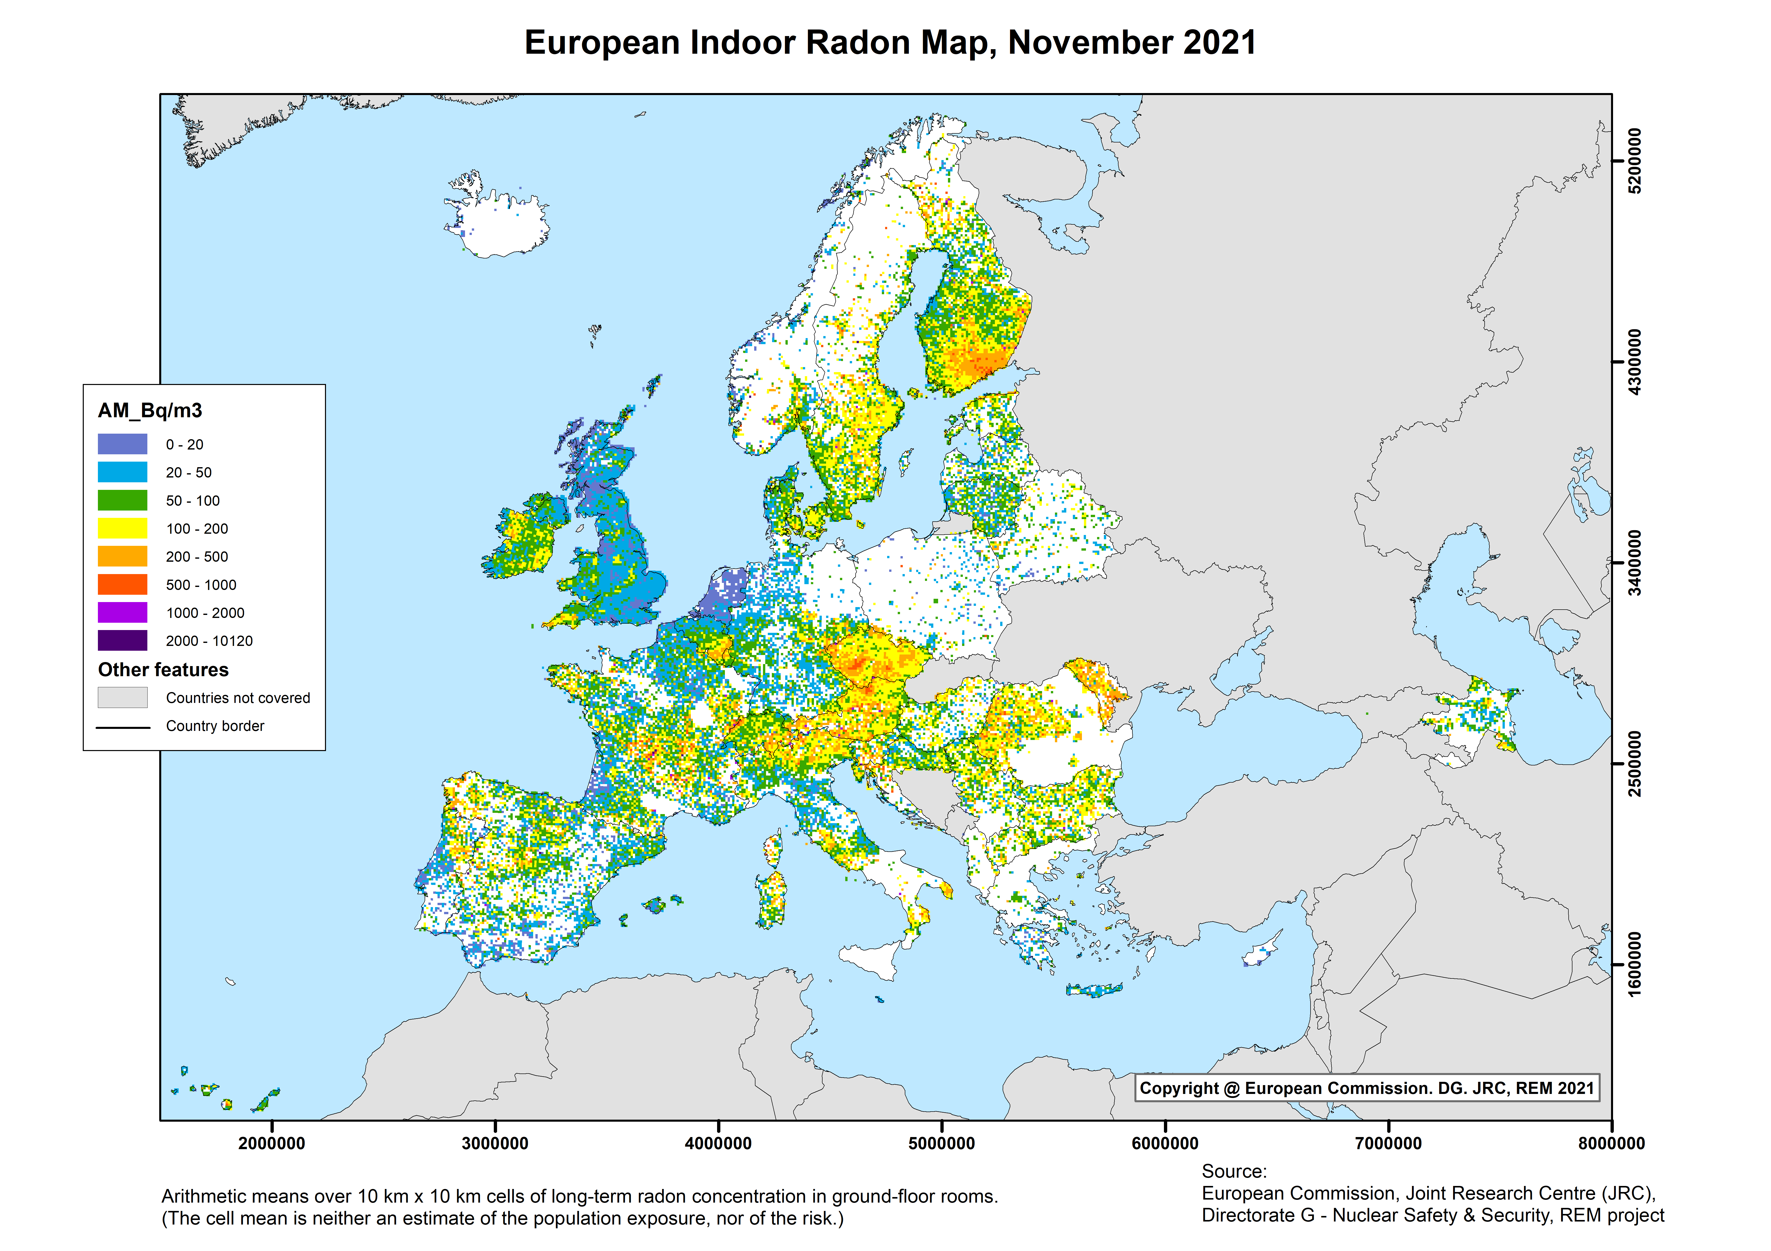
Фигура 1. Европейски атлас – Радон към ноември 2021 г.
На база резултатите от системното Национално проучване беше предложено допълнение към Процедурата за провеждане на Националното проучване с възможност за определяне на корекционни фактори, които позволяват оценяването на средногодишните активности на радон в сгради при прилагането на краткосрочни измервания (от 3-6 месеца). Корекционните фактори се определят в съответствие с климата и геологията на дадени райони от страната. Определените сезонни фактори за корекция биха позволили прогнозиране на дългосрочния риск от облъчването на населението от радон при по- кратък период (3 месеца), което снижава загубите при пробовземането и оптимизира разходите за провеждане на проучвания въз основа на реално установени резултати.
В първия програмен период беше създадена специализирана лаборатория „Мониторинг и превенция на радон“ в Националния център по радиобиология и радиационна защита (НЦРРЗ), която покрива всички изисквания за качество и прецизност на измерванията на обемната активност на радон по цялата верига на възникване в почвата, проникване в сградата, методи на пасивно и активно измерване и др. Бяха разработени и въведени процедури по осигуряване на качеството на всички измервания. Наред с предприетите организационно методични мерки за осигуряване на качеството, създадената в НЦРРЗ лаборатория участва в поредица междулабораторни сравнения с международни референтни лаборатории: Bundesamt für Strahlenschutz (BfS) в Германия; AIRP - Италия и Агенция по здравеопазване (HPA) в Обединеното кралство. Изградената до момента инфраструктура осигурява възможност за продължаване на националните проучвания на обемната активност на радон при спазване на висок стандарт за качество. В рамките на националната програма е изготвена и методика за определяне на райони с повишен радонов риск. На основата на реално проведени измервания за оценка на средногодишната обемната активност на радон в сгради, може да бъде поставена основата на национална база данни и впоследствие изработване на по-подробна радонова карта на Република България.
През периода 2018 – 2022 г. започнаха измервания в дълбочина по области, като площта на община се разделя на зони 5 х 5 км. Проучването се провежда на ниво област, разделена на общини, за които са разпределени определен брой детектори в зависимост от площта и сградния фонд. В населените места, детекторите се разпределят в произволно подбрани сгради. В рамките на плана, напълно бе завършено проучването на жилищата в области Благоевград и Сливен, като подробни отчети са приети от НКС и са публикувани на сайта на Националния план (www.radon.bg).
Област Сливен
Подробното проучване на Област Сливен е проведено в 731 жилища, в които са разпределени 1474 броя пасивни детектори за измерване на ОАР (по два на жилище). Процентът на загуби е 16%. Средна аритметична стойност за област Сливен е 154 Bq/m³. Разпределението по общини е както следва: Котел - 114 Bq/m³; Нова Загора - 138 Bq/m³; Сливен - 145 Bq/m³ и Твърдица - 308 Bq/m³. При сравнение на резултатите от националното проучването за България (2015- 2016 г.) за област Сливен (AM = 174 Bq/m³), с тези от детайлно проучване на ОАР (AM = 154 Bq/m³) се наблюдава намаление на средно аритметичните стойности, както и на процента на очаквания брой жилища над референтното ниво, а именно 11.5% от националното проучване и 8.3% от детайлното. На Фигура 2а е представена картата на база резултатите от Националното проучване през 2015 – 2016, а на Фигура 2б от детайлното проучване. Подробното проучване потвърждава, че в община Твърдица има вероятност да бъдат установени високи стойности на радон в жилища, но дава възможност районите в общината да бъдат по-точно определени, което позволява да се предприемат превантивни мерки при строителството на нови сгради.
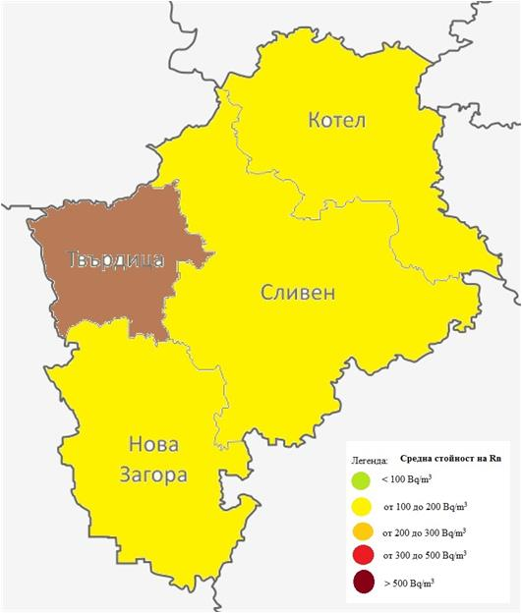 | 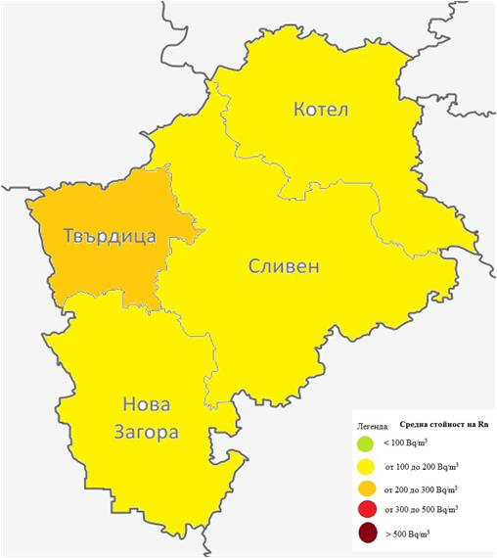
Фигура 2а. Карта на област Сливен на база резултатите от Националното проучване 2015-2016 | Фигура 2б. Карта на област Сливен на база резултатите от подробното проучване 2019
Област Благоевград
Подробното проучване на област Благоевград е проведено в 274 населени места, разположени в 14 общини като са оценени 1280 детектора. Общият процент на загубите на резултати за област Благоевград е 8%. Оценената средно годишна аритметична стойност за измерените жилища е 107 Bq/m³, която е по-ниска от тези за България (АМ = 117 Bq/m³). Процентът жилища с обемна активност на радон над националното референтно ниво от 300 Bq/m³ за област Благоевград е 1,5%. Най-висока оценена средногодишна стойност на обемната активност на радон е за община Банско 201 Bq/m³, а най-ниска за община Сатовча 62 Bq/m³. На Фигура 3а е представена картата на база резултатите от Националното проучване през 2015 – 2016, а на фигура 3б от подробното проучване.

Фигура 3а. Карта на обл. Благоевград на база резултатите от Националното проучване 2015-2016 | Фигура 3б. Карта на обл. Благоевград на база резултатите от подробното проучване през 2017

При сравнение на резултатите от националното проучването за България (2015 – 2016 г.) за област Благоевград (AM = 96 Bq/m³), с тези от детайлното проучване на ОАР (AM = 107 Bq/m³) се наблюдава увеличение на средно аритметичните стойности. Резултатите от подробното изследване като цяло потвърждават резултатите от Националното проучване.
Напълно са завършени етапите: планиране; подготвителни дейности; поставяне на детекторите; събиране на детекторите на проучванията в областите Кюстендил и Силистра. До края на 2022 г. предстои обобщаване на резултатите и представяне на подробен отчет пред НКС. Проучването на област Ямбол е на етап вземане на извадка в жилища в областта.
Детайлни карти 5х5 км и данни по общини и населени места се подготвят и публикуват на сайта на националния план, които да послужат за планиране на дейности за намаляване на облъчването от радон на регионално ниво, приоритизиране на населените места за предприемане на коригиращи и превантивни мерки. Подробните проучвания са изключително полезни на областно ниво, защото дават по-обстойни резултати с цел идентифициране на райони, където обемната активност на радон в сгради има вероятност да е над референтното ниво. Участието на гражданите е доброволно и осигурява възможност да бъде измерена обемната активност на радон в домовете им безплатно.

Следователно тези проучвания по области следва да продължат през следващая Национален план, но трябва да са съпроводени с по-широка информационна кампания на местно ниво, за да се даде възможност на населението да участва, както и да се отнася с необходимата отговорност към измерванията.
ПРОУЧВАНИЯ НА СГРАДИ С ОБЩЕСТВЕН ДОСТЪП, УЧИЛИЩА И ДЕТСКИ ГРАДИНИ
Дейности 3.3.2 Изготвяне и приемане на процедура за провеждане на проучвания в сгради с обществен достъп, 3.3.5 Организиране и провеждане на национални проучвания (измервания) на обемна активност на радон в детски ясли и детски градини по области и 3.3.6 Организиране и провеждане на национални проучвания (измервания) на обемна активност на радон в училища по области бяха основен акцент в изпълнението на стратегическата цел на Националния план за действие за намаляване на риска от облъчване от радон 2018-2022 г. - Провеждане на интегрирана и системна национална политика, насочена към намаляване въздействието на радон, с цел превенция на риска за здравето.
В периода 2018-2022 г. бяха осъществени измервания на обемната активност на радон (ОАР) в държавните училищни сгради разположени в областите Перник, Смолян, Кърджали и Варна. Проучване и оценка на средногодишна стойност на ОАР във всички детски градини е извършена в областите Враца, Ловеч, Монтана, Разград и Силистра. На Фигура 4 са представени областите, където са измерени сградите на държавните училища и детски градини.
Училища
- Област Перник - Средната стойност на ОАР на измерените помещения е 170 Bq/m³ . В 55 училищни помещения от обследваните общо 462 са констатирани стойности на ОАР над реферетното ниво от 300 Bq/m³. В 53 % от обследваните сгради са установени помещения, които се нуждаят от коригиращи мерки за намаляване на нивата на ОАР и/или допълнителни директни измервания за анализ на вариациите на радон по време на работните часове.
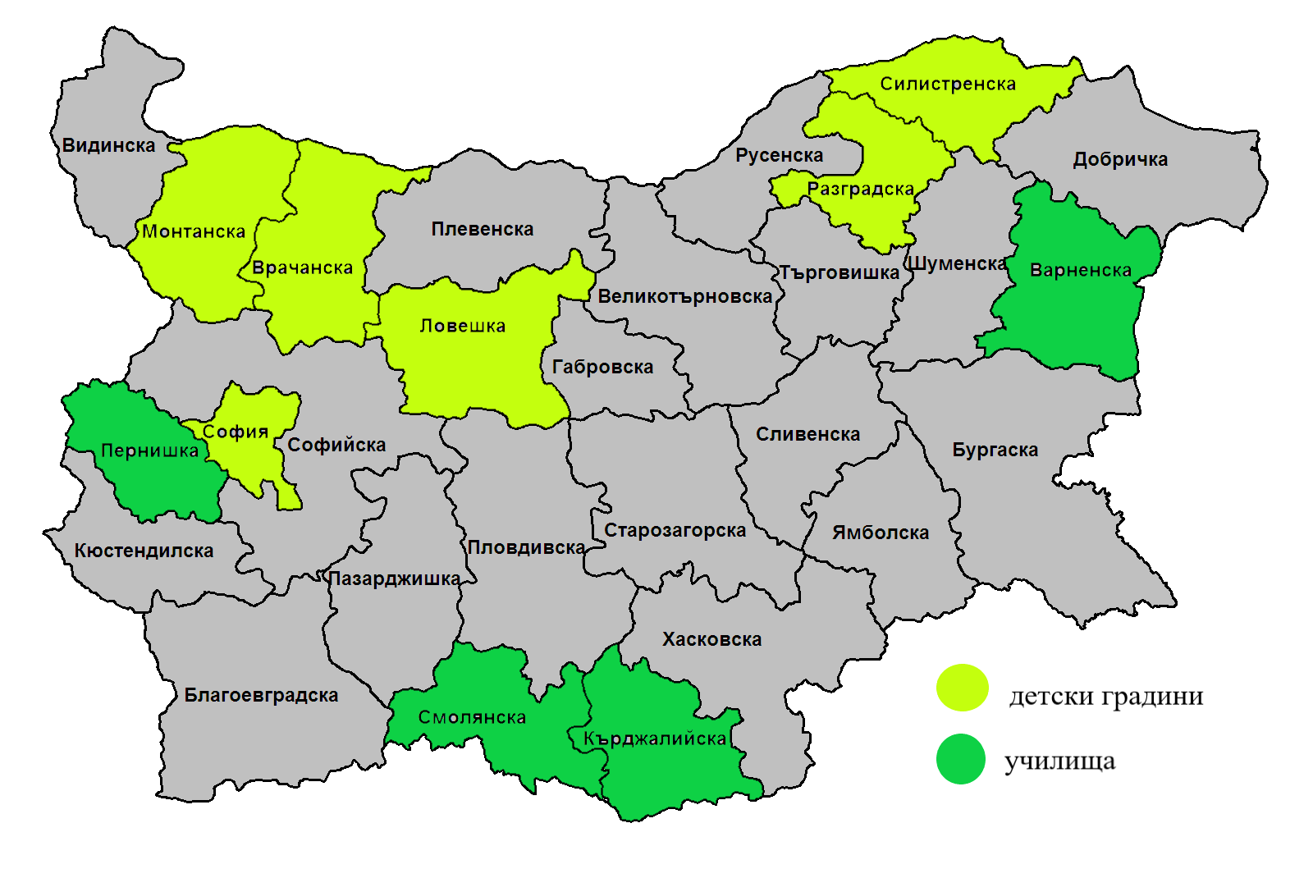
Фигура 4. Области, където са измерени детските градини и училищата
- Област Смолян - Средната стойност на ОАР на измерените помещения е 231 Bq/m³. В 69 помещения е измерена ОАР, надвишаваща националното референтно ниво на средно-годишната ОАР от 300 Bq/m³, или приблизително 58 % от сградите се нуждаят от коригиращи мерки за намаляване на нивата на ОАР.
- Област Кърджали - Средната стойност на ОАР на измерените помещения е 140 Bq/m³. Обемна активност на радон е по-голяма от националното референтно ниво от 300 Bq/m³ в 28 помещения, намиращи се 30% от обследваните сгради.
- Област Варна - Средната стойност на ОАР на измерените помещения е 130 Bq/m³. Установено е, че в 72 помещения нивата на радон надвишават националното референтно ниво на средно-годишната ОАР от 300 Bq/m³. В помещения на 22 училища ОАР е над 500 Bq/m³.
Детски градини
- Област Враца - Средната стойност на ОАР на измерените помещения е 219 Bq/m³. Установено е, че в 160 помещения стойностите на радон надвишават националното референтно ниво от 300 Bq/m³. Измерените стойности на ОАР близки до референтното ниво има вероятност да са по-високи поради затварянето на детските заведения по време на епидемиологичната обстановка и неизползването на помещенията. Тези стойности следва да бъдат анализирани на фона на резултатите за цялата детска градина и при необходимост измерванията да се повторят. В помещения на 18 броя детски градини (67 броя помещения) ОАР е над 500 Bq/m³ .
- Област Ловеч - Средната стойност на ОАР на измерените помещения е 156 Bq/m³. Установено е, че в 21 броя помещения в 12 обследвани сгради стойностите на ОАР надвишават националното референтно. В 8 помещения ОАР е над 500 Bq/m³ .
- Област Монтана - Средната стойност на ОАР на измерените помещения е 125 Bq/m³. Установено е, че в 30 помещения в 18 обследвани сгради стойностите на ОАР надвишават националното референтно ниво. В 12 помещения ОАР е над 500 Bq/m³.
- Област Разград – Измерването на радон в детските градини е проведено през 2015 г. Средната стойност на ОАР на измерените помещения е 152 Bq/m³. Установено е, че в 23 помещения от общо обследвани 223 в 17 сгради стойностите на ОАР надвишават националното референтно ниво. В 7 помещения в 6 сгради ОАР е над 500 Bq/m³.
- Област Силистра - Измерването на радон в детските гради е проведено през 2015 г. Средната стойност на ОАР на измерените помещения е 139 Bq/m³. Установено е, че в 18 помещения от общо 188 в 8 обследвани сгради стойностите на ОАР надвишават националното референтно ниво и само в 1 помещение ОАР е над 500 Bq/m³.

В сградите, където са установени стойности над референтното ниво от 300 Bq/m³ и особено над 500 Bq/m³ е необходимо да се проведат мерки за редуциране на нивата ОАР. Проведените измервания показват, че коригиращи мерки следва да се приложат в 40 % от обследваните училищни сгради и в 19% в сградите на детските градини, или приблизително 27% от сградите на училища и детски градини в обследваните области, тъй като децата и персонала са подложени на хронично облъчване. Преди да се приложат мерки за редуциране на нивата на радон, следва да се проведат допълнителни директни измервания за определяне на подходящите коригиращи дейности, както и за анализ на вариациите на ОАР по време на работните часове. Ръководителите на детските и училищни заведения са информирани за измерените стойности на ОАР.
С цел насърчаване на предприемането на мерки за редуциране на стойностите на радон по Националния план се осигуряват детектори за проверка на ефективността на извършените мерки.
Измерването на сградите с обществен достъп, като училища и детски градини следва да продължи през периода на действие на Националния план за действие за намаляване на риска от облъчване от радон 2023-2027 г., но наред с това е необходимо да се провеждат и информационни кампании, обучителни семинари за специалистите в областта на строителството, за да се предпиремат коригиращи мерки, с цел намаляване на облъчването от радон в тях.
ПРОУЧВАНИЯ НА РАБОТНИ МЕСТА
Облъчването от радон в сгради представлява важна част от общото облъчване от естестевени източници на йонизиращо лъчение на населението и на работниците, особено в определени географски райони или специфични видове работни места. Радонът е причина за рак на белия дроб, за това редица международни организации, като МКРЗ Препоръка 103/2007№; СЗО (Handbook, 2009) МААЕ (Основни норми за безопасност – BSS, GRS part 3, 2014) препоръчаха включването на облъчването от радон на работното място в системата за радиационна защита. Международната комисия по радиационна защита препоръчва прилагането на специфичен степенуван подход за контрол на облъчването от радон на работни места със следните стъпки: (I) оптимизиране на защитата, като се използва референтното ниво за всички сгради и работни места (до 300 Bq/m³); (II) оптимизиране на защитата, като се използват действителните параметри на условията на облъчването, като коефициент на заетост и други; (III) прилагане на съответните изисквания за професионално облъчване, когато въпреки всички усилия за редуциране на обемната активност на радон, облъчването остава над референтното ниво.
Директива 2013/59/Евратом на Съвета от 5 декември 2013 година за определяне на основни норми на безопасност за защита срещу опасностите, произтичащи от излагане на йонизиращо лъчение и за отмяна на директиви 89/618/Евратом, 90/641/Евратом, 96/29/Евратом, 97/43/Евратом и 2003/122/Евратом – въведе обвързващи правни изисквания за гарантиране на подходяща защита на населението от риска, произтичащ от облъчване от радон в целия Европейски съюз. От Държавите членки се изисква да създадат национални планове за действие, насочени към справяне с дългосрочните рискове от облъчване с радон в жилища, сгради с обществен достъп и работни места. Прилагането на специфичните разпоредби на Директивата относно радона на работните места представлява предизвикателство както за специалистите по радиационна защита, така и за по-широката общност от специалисти по безопасност и здраве при работа.
В изпълнение на Националния план за действие 2018 – 2022 е изготвена Процедура за провеждане на проучвания на работни места - Версия 1/2019 г. Процедурата се прилага за различните типове/видове работни места. В Приложение към нея са идентифицирани типовете работни места и сгради с обществен достъп (Проекто – списък), където има вероятност ОАР да е над референтното ниво и се изискват измервания. Проекто-списъкът е изготвен на база на опита на други Европейски страни, като за потвърждаване на работните места включени в него се извършват пилотни проучвания. Радиологичната оценка на резултатите от измерванията на радон в жилища не е автоматично приложима за работните места, поради различния начин на използване, конструктивни условия, времето на облъчване, условия на отопление и вентилация, допълнителни източници на аерозоли, параметрите на аерозолите, химически вещества и др. Измерванията на ОАР на работни места поставят повече предизвикателства в сравнение с обследването на жилища. Например, в някои от сградите има системи за вентилация и отопление, които работят само в заетите часове, следователно при оценката на облъчването в тези сгради, трябва да се предвидят влиянието на този фактор върху стойностите на ОАР.
През 2019 г. е организирано и Пилотно проучване на работни места в 24 сгради на 13 филиала на Специализирани болници по рехабилитация - Национален комплекс и в един балнеологичен център. В процеса на проучване беше оценено облъчването на персонала, апробирана беше организацията за провеждане на проучвания на ОАР в балнеолечебни (медикъл СПА) центрове и СПА центрове и се оптимизира процедурата за провеждане на проучвания на ОАР на работни места. На база резултатите от пасивните измервания, извършените директни измервания и анализът на резултатите потвърдиха ключовата роля на вентилационните системи и режима й на работа върху ОАР в помещенията.

Извършеният анализ на данните за ОАР в минералната вода и във въздуха в процедурните помещения доказва връзката на нивата на радон във въздуха с тези във водата, което потвърждава необходимостта от провеждане на контрол на работни места в СПА центрове, когато концентрацията на радон във водата е по-висока. В работни места, където се използва минерална вода с високи концентрации на радон следва да се провежда мониторинг на радон, за да се ограничи облъчването на работещите.
Осигуряването на здравословни и безопасни условия на труд на работните места е задължение на работодателя, съгласно Европейското и българското законодателство, въпреки това с цел оптимизиране на контрола е необходимо да бъдат продължени пилотните проучвания за потвърждаване на идентифицирането на работните места от проекто – списъка. Наред с това следва да се предвиди обучение на специалисти по трудова медицина, както и организиране на информационни кампании на работодателите в районите, където има вероятност да бъдат установени високи стойности на радон и за специфичните работни места.

4. Комуникационна стратегия
Комуникацията на здравния риск като фактор за възпитаване и култивиране на здравословен начин на живот отдавна е идентифицирана в арсенала на профилактичната медицина и програмите за промоция на здравето. Мисията на комуникационната стратегия за радон е да информира населението за вредния фактор, начините на измерване и намаляване на ОАР в сгради за подобряване на качеството на въздуха в тях. За реализирането й до момента бяха използвани следните основни подходи:
• Създаване и поддържане на Интернет страница на програмата.
В крак с новите тенденции в областта на комуникацията беше обновен публичния сайт на Националната програма http://www.radon.bg/. Изискването беше да отговаря на разнообразна целева аудитория – граждани, строителни специалисти, специалисти по трудова медицина, работодатели, печатни и електронни медии. Сайтът е с комбинирано статично и динамично генерирано съдържание. В статичните страници са включени материали представящи програмата; отчети и резултати; научно-популярни материали; линкове към научни публикации; участници в националната програма и контакти.
• Информационни кампании и материали
В хода на изпълнение на плана, като част от разработената комуникационна стратегия бяха идентифицирани различни целеви групи със съответните специфичните особености, приоритети и функции. В този контекст се прилагаха различни подходи за предоставяне на информация за вредното въздействие на високите нива на радон, начините за провеждане на измервания и прилагане на мерки за редуциране ѝ. Наред с вече доказалия се способ за предоставяне на информация чрез печатни материали (брошура и книжка), които се раздават на всеки участник в измерванията, в процеса на изпълнение на задачите по Националния план се въведоха и нови методи на общуване с целевите групи. Натрупаният опит в периода на изпълнение на първата Национална програма доказа ефекта на непосредствения контакт на изпълнителите на програмата с аудиторията. Така се осигурява възможност за отговор на въпроси и обратна връзка.
През 2019 година на работните срещи за раздаване на детектори при проучването на училищата и детските градини в шест областни града на страната: Перник, Кърджали, Варна, Враца, Монтана и Ловеч бяха организирани и информационни дни, като информация беше предоставена на приблизително 400 работещи в сферата на образованието.
Участие в "Пролетен фестивал на науката" в София - по данни на организаторите, е посетен от приблизително 5000 души. През фестивалните дни имаше повишен интерес към Националният план действие за намаляване на риска от облъчване от радон. Експертите от НЦРРЗ лице в лице предоставяха информация на всеки проявил интерес. Организаторите на форума ни предоставиха възможност да изнесем презентация на тема „Радонът тихият съквартирант”, която имаше за цел да информира посетителите какво е радон; риска от облъчване; начините за измерване и мерките за редуциране.

Повреме на обявената извънредна епидемична обстановка в страната, тези кампании бяха преустановени, но следва да бъдат подновени, защото са ефективни и спомагат за по-добро разбиране на проблема.

Европейския ден на радон - Европейската асоциация на радон (ЕРА) е определила 7 ноември (рождения ден на двукратната носителка на Нобелова награда Мария Кюри), за Европейски ден на радон. Целта е да се информират гражданите на ЕС, относно рискът за здравето от облъчване от радон. Популяризирането е с цел подкрепа на национални и регионални планове в отделните държави-членки, в решаването на проблема за намаляване на нивата на радон в сгради. Всяка година се избира различна тема и се изготвят графични материали и брошури на различни езици.
Тези материали се разпространяват, съвмесно с брошурите и дипляните по Националния план и се публикуват на интернет страницата на плана, включително на интернет страниците на РЗИ и НЦРРЗ. Материалите за отбелязване на Европейския ден на радон се публикуват ежегодно на създадената фейсбук страница „Национална стратегия Радон“. (http://www.ncrrp.org/new/bg/Evropeyski_den_na_radon-p1748). Например през 2020 г. мотото на Европейския ден на радон беше „Радонът и качеството на въздуха в помещенията“ (Фигура 5). Изработени бяха и рол - банери за популяризиране на дейностите по Националния план (Фигура 6), които ще се използват при провеждане на срещи с различни целеви групи.

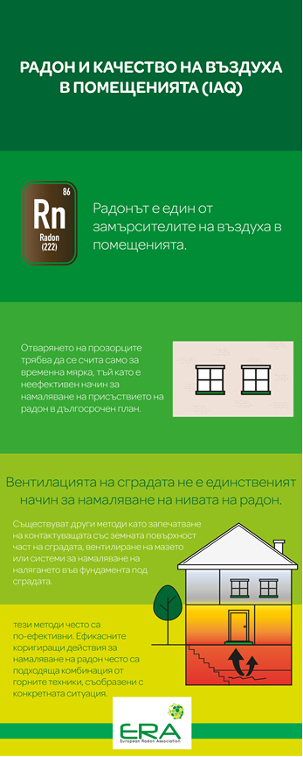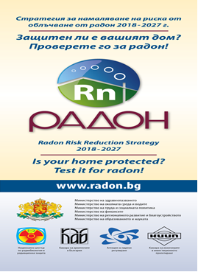
Фигура 5. Плакат за Европейския ден на радон Фигура 6. Рол – банер

През 2021 г. се въведе използването и на други информационни канали за осведомяване на обществеността - външна реклама поставена на билбордове в София. Билбордовете са поставени на четири различни места в столицата за период от две седмици през декември 2021 г., месеци март и май 2022 г. (Фигури 7 и 8).

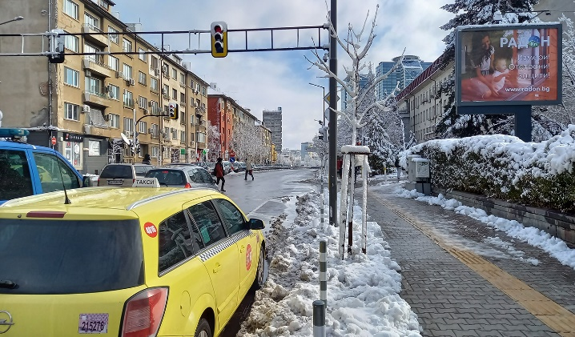 | 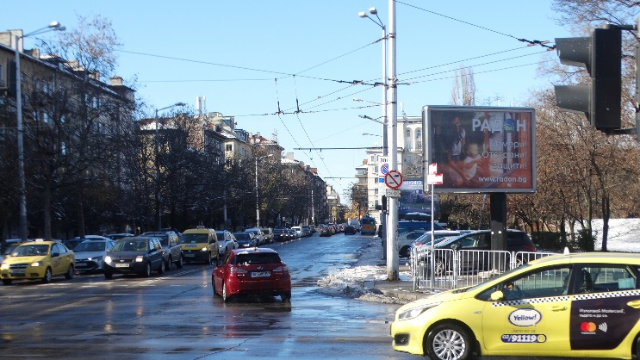
Фигури 7 и 8. Билбордове в София
•Анализ на ефективността на комуникационната стратегия
По време на изпълнението на Националния план 2018-2022 бяха проведени поредица от проучвания на общественото мнение и нагласите на целевите групи, за подобряване на комуникационната стратегия.
Анкетата на около 880 посетители на "Пролетен фестивал на науката" в София показа, че 70% от всички участници „лице в лице“, знаят какво е радон, но относително малък процент от хората, които са „чували за радон“, го определят като причина за възникване на рак на белите дробове. Процентът на анкетираните, които имат повече познания за източника и потенциалните ефекти, нараства с увеличаване на образователното ниво и е свързан с професията. Малко повече от половината от тези, които знаят, че радонът е вреден, са склонни да тестват дома си.
При провеждане на задълбоченото проучване на жилищата в област Сливен се потърси отговор на въпроса, „изпълнение на предписаните мерки за защита“ при установени високи стойности на радон. От анкетираните 637 обитатели на обследваните жилища 51% са отговорили, че ще изпълнят предписаните мерки „задължително и неотложно“, 9 % смятат че е „с висока спешност“ и само 2% „с ниска спешност“ (Фигура 9). Причината за високия процент обитатели на област Сливен, които считат, че изпълнението на мерките за защита трябва да се извършат задължително и неотложно или с висока спешност, най-вероятно се дължи на факта, че информационните кампании по населени места са извършени от хора, които са с авторитет сред местното население, на които обитателите на измерените жилища имат доверие.

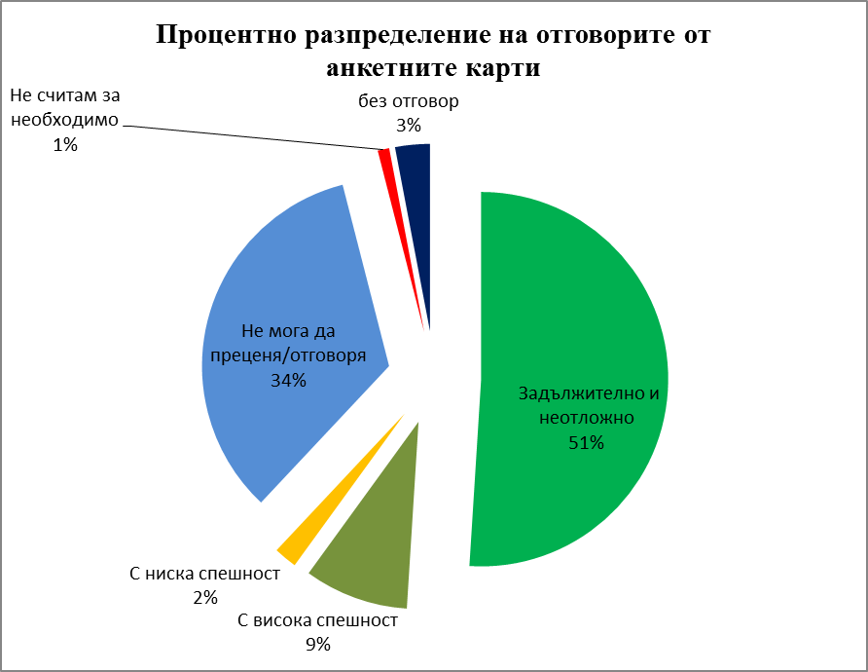
Фигура 9. Процентно разпределение на отговорите за изпълнение на предписаните мерки за защита на участниците в детайлното проучване на ОАР в област Сливен
През 2020 г. беше стартирано представително он-лайн проучване на информираността на населението, относно радон, като рисков фактор за здравето по Проект STEAM (Share, Team-up, Engage, Analyze, Monitor), който се провежда едновременно в 28 европейски държави. Въпросите в анкетната карта са идентични като са адаптирани за всяка отделна държава. В анкетата са включени въпроси свързани с общото здравословно състояние на българското население, информираността относно радона и възприемане на рисковете от него. Целта на проучването е да предостави информация, която да помогне за разработването на мерки за намаляване на тежестта от рисковете за здравето като цяло, и по-специално от радона. Час от получените резултати са:
- Независимо от провежданите информационни кампании за риска от радон, той все още не е разпознаваем фактор в съзнанието на българските граждани. Основните фактори, които застрашават здравето на българина, спонтанно идентифицирани в анкетата са: стрес; нездравословна храна и хранене; пушене и замърсен въздух.
- Общата осведоменост за радона и свързаните с него рискове е много ниска сред пълнолетното българско население: 77% от населението признават, че не знаят нищо или много малко за радона; 78% от населението не знае нищо или много малко за рисковете за здравето. Най-информирани са хората на възраст над 65 години.
- Повечето от хората не биха тествали дома си за радон, но биха предприели действия в случай на високи нива на радон в дома им.
- Интернет, следван от социалните медии, са основните източници на информация относно рисковете за здравето. Приятелите и семейството, личният лекар и телевизията са други важни източници на информация за населението.
Проведените проучвания на общественото мнение и нагласите на целевите групи налагат следните изводи, които трябва да залегнат в разработването на задачите по навия пет годишен план:
Трябва да се продължи с „информационно – обучителното“ направление в комуникационната стратегия, като се използва всяка възможност за обясняване на рисковете за здравето от облъчване с радон и се наблегне на срещите лице в лице.
Трябва да се разшири използването на интернет, социалните медии и телевизията, като източник на информация и да се разработи система за интерактивен достъп до информацията (възможност за въпроси и отговори). Положителна промяна е доверието декларирано в личният лекар, но трябва да се работи за разпознаваемост и доверие към структурите на Министерство на здравеопазването отговорни за общественото здраве.

5. Технически правила и норми при проектиране и реконструкция на сгради
През 2019 г. е издадена Наредба № РД-02-20-1 от 2019 г. за техническите изисквания към сградите за защита от радон (oбн., ДВ, бр. 33 от 2019 г.). Изискванията на наредбата се прилагат при изпълнение мерки към сградите за защита от радон на нови сгради, както и при основно обновяване, реконструкция, саниране, основен ремонт или преустройство, за което се изисква разрешение за строеж, на съществуващи сгради и съоръжения.
В обучението на магистрите по специалност „Топлотехника“ в Техническия университет – София е включена тема за техническите норми при проектиране и реконструкция на сгради, с цел защита от радон.

III. ПОСТИГНАТИ РЕЗУЛТАТИ
Ключов момент в изпълнение на целите на стратегията и Националния план е участието на държавни, общински и неправителствени организации, както и на обществото като цяло. Трябва да се отбележи, че през изминалите пет години е постигнат консенсус между институциите за необходимостта от провеждане на активна политика за намаляване нивата на радон в жилищни и обществени сгради. Активно са ангажирани и пряко участват органите на изпълнителната власт и местното самоуправление, системата на здравеопазването и образованието, неправителствените организации, националните и местни медии. Налице е политическа воля от страна на парламента, правителството, органите на местното самоуправление и гражданското общество за реализиране на плана.
На основание заложените в стратегията и плановете за действие към нея, конкретни резултати, за периода 2018 – 2022 г. могат да се посочат следните постигнати резултати:
1. Цялостно хармонизиране на законодателството в областта на радиационната защита и строителството с изискванията на европейските директиви и препоръките на МААЕ и СЗО.

Доказателство са проведеният през 2020 г. от ЕК, преглед на изпълнението на Директива 2018/59 Евратом; отчетът по регионален проект RER 9157 на МААЕ на тема „Achievements of the Regional Project and the Development and Implementation of National Radon Action Plans“ (2022г.), в които изпълнението на заложените задачи по зададения алгоритъм за България е 90-100%.

2. Провеждане на национални проучвания на нивата на радон в България.

През изтеклия период са проучени напълно 4 области. Проведени са проучвания на всички училища и детски градини в 9 области. Стартирани са проучвания на работни места, като е разработена и приета Процедура за извършването им, анализирани са вероятните стопански дейности, където е вероятно да възникне риск от облъчване с радон за работещите.
3. Прилагане на противорадонови мероприятия в най-малко 5% от обществените сгради, в които са установени концентрации над 300 Bq/m³.
4. Непрекъснато увеличаване броя на измерванията с цел изработване на радонова карта с подходяща статистическа достоверност.

Поетапно на проучените територии се подготвят карти по области, с цел тяхното използване на регионално ниво. На приблизително 15% от областите са изготвени подробни карти 5х5 км, и данните от продробните проучвания са систематизирани по общини. Трябва да се има предвид, че пандемията от Ковид 19, повлия в значителна степен възможността за провеждане на проучвания, поради ограничената възможност за непосредствени контакти и пътувания.
5. Най-малко 30% от строителните експерти, имащи отношение по проблема да имат знания за прилагане на технически изисквания за защита от радон при строителство на нови сгради и реконструкция на стари.
6. Постигане на медийно покритие, достигащо до 30% от българското население.

Постигнатото покритие е необходимо да се разшири и да се продължи с информационно – обучителните кампании, като се включат и допълнителни комуникационни канали.
7. Най-малко 10% от службите по трудова медицина и инспектори от териториалните структури на ИА „ГИТ“, да бъдат обучени във връзка с оценка на риска от облъчване с радон на работните места по смисъла на Наредбата за радиоционна защита.

Поради епидемиологичната обстановка дейностите бяха отложени за следващия етап.

IV. ЦЕЛИ И ПРИОРИТЕТИ
Стратегическа цел
Намаляване на колективния и индивидуалния риск за българското населението от облъчване на радон в сгради, чрез провеждане на дългосрочна политика за осигуряване на стабилна правна и институционална рамка и подпомагане на изпълнението на мерките за намаляване на облъчването от радон.
За постигане на стратегическата цел за намаляване на облъчването от радон са поставени следните оперативни цели и приоритети за систематизирано и поетапно прилагане на дейностите:
1. Провеждане на интегрирана и системна национална политика, насочена към намаляване въздействието на радон, с цел превенция на риска за здравето.
1.1. Анализ на прилагането на хармонизираното законодателство в областта на радиационната защита, строителните норми и условията на труд.
2. Създаване на рамка за управление и изпълнение на национални планове за действие с ясна структура, приоритети, отговорности, и последователни стъпки, за дългосрочно намаляване на облъчването с радон.
2.1. Създаване със заповед на министъра на здравеопазването на Национален координационен съвет с участието на всички заинтересовани ведомства (МЗ, МРРБ, МТСП, МОН, НЦРРЗ, АЯР, ИАОС, представители на КАБ, КИИП, КСБ и др.) имащи отговорности за изпълнение на политиката по намаляване на облъчването от радон и утвърждаване на правила за работата му.
2.2. Създаване със заповед на директора на РЗИ на областни координационни съвети за управление и координиране на дейностите за изпълнение на политиката по намаляване на облъчването от радон на регионално ниво, включващ всички заинтересовани страни (териториалните административни структури на МЗ, МРРБ, МОСВ МОН и ИА ГИТ; представители на областната и общинските администрации; представители на териториалните структури на КАБ, КИИП, КСБ и др.), като се определи регионален координатор и правила за работата на съвета.
2.3. Прилагане на адекватни методи за периодична оценка на ефективността на Националните планове за действие включително: оценка на изпълнението; анализ на ефективността на направените разходи и при необходимост актуализация на оценъчните критерии.
3. Събиране и систематизиране на информация за облъчването от радон в жилищни, обществени сгради и работни места, чрез провеждането на национални проучвания и други систематизирани измервания.
3.1. Изготвяне на методика за разработване и поддържане на националната база данни за измерванията на обемната активност на радон. Подобряване и поддържане в актуално състояние данните, чрез разширяване на систематизираната база данни от измервания.
3.2. Използване на специфични показатели за идентифициране на зони с потенциално високи концентрации на радон въз основа на съществуващи карти, бази данни или информационни системи.
3.3. Организиране и провеждане на национални проучвания (измервания) на обемната активност на радон в сгради с акцент върху измервания провеждани в жилища, обществени сгради и други.
3.4. Провеждане на проучване на радон на работни места, където има вероятност нивата на обемната активност на радон да са високи.
3.5. Проучвания на радон в почвен газ, газова пропускливост на почвата,радон във вода, строителни продукти, които могат да повлияят на обемната активност на радон в сгради и др.
3.6. Проучвания за оценка на заболеваемостта в дадена област и възможността им да се използват като ориентир за последващ анализ на резултатите от изпълнение на програми за намаляване на обемната активност на радон.
4. Ефективно изпълнение на изискванията на Наредба № РД-02-20-1 от 2019 г. за техническите изисквания към сградите за защита от радон (обн., ДВ, бр. 33 от 2019 г.)
4.1. Обучение на проектанти и строители.
4.2. Създаване на система за предоставяне на детектори за оценка на ефективността на коригиращите действия за намаляване на концентрацията на радон
5. Подобряване на обществената осведоменост за здравния риск от радон и възможностите за редуцирането му.
5.1. Прилагане на ключови послания на комуникационната стратегия, насочени към различни целеви групи.
5.2. Информиране на заинтересованите страни и разработване на подходящи канали за комуникация за всяка от тях
5.3. Сформиране и обучаване на екипи за комуникация.
5.4. Планиране на национални и регионални програми за комуникация.
5.5. Оценка на постигнатото от приложената комуникационна стратегия.
6. Създаване на система за мониторинг на концентрацията на радон в обществени сгради и на работни места.
6.1. Оценка на работните места съобразно тяхната специфика (при които е необходимо създаването на система за контрол; места с вероятни високи стойности на обемната активност на радон, където населението също има достъп; обществени сгради, и други), на база реални измервания.
6.2. Поддържане на регистър на дейности, при които облъчването от радон на работни места не може да бъде пренебрегнато от гледна точка на радиационната защита.

V. ОЧАКВАНИ РЕЗУЛТАТИ
В края на 2027 г. следва да се очаква:
- Цялостен анализ на прилагането на хармонизираното законодателство в областта на радиационната защита, строителните норми и условията на труд и изготвяне на проекти за изменение и допълнение на нормативни актове при необходимост;
- Организиране и провеждане на национални проучвания (измервания) на нивата на радон в жилищни сгради по области - нови 5 области;
- Организиране и провеждане на национални проучвания (измервания) на ОАР в детски ясли и детски градини по области - нови 4 области
- Организиране и провеждане на национални проучвания (измервания) на ОАР в училища по области - нови 4 области
- Идентифициране на работни места от проекто-списъка, където има вероятност концентрацията на радон да има високи стойности - провеждане на 2 броя проучвания
- Организиране и провеждане на проучвания (измервания) на ОАР в почвен газ и газова пропускливост на почвата - в 2 области
- Поне 20% от строителните експерти да имат знания за прилагане на технически
радонови ограничения при строителство на нови сгради и рекунструкция на
стари;
- Постигане на медийно покритие, достигащо до 30% от българското население;
- Поне 10% от службите по трудова медицина и инспектори от ИА „ГИТ“ да бъдат обучени във връзка с въвеждането на измерването на радона като фактор на работната среда

IV. РАБОТНА ПРОГРАМА (РАБОТЕН ПЛАН)
Въз основа на приоритетите е разработена работна програма/работен план (приложение № 1), обхващаща препоръчителни цели, приоритети, дейности, с отговорните институции и определен срок, както и финансов разчет към нея представен в приложение № 2, към настоящия план.

ПРИЛОЖЕНИЕ № 1

РАБОТНА ПРОГРАМА (РАБОТЕН ПЛАН)
№ по ред | Цел/Приоритет/Действие | Отговорни институции | Период на изпълнение | Целеви групи/ Бенефициенти | Резултати/ Индикатори
1. | Провеждане на интегрирана и системна национална политика, насочена към намаляване въздействието на радон, с цел превенция на риска за здравето.
1.1 | Анализ на прилагането на хармонизираното законодателство в областта на радиационната защита, строителните норми и условията на труд. | всички ведомства, участващи в плана | 2023-2027 | Граждани/ населението като цяло | Приети нормативни актове и актове за изменение и допълнение на нормативни актове при необходимост
2 | Създаване на рамка за управление и изпълнение на национални планове за действие с ясна структура, приоритети, отговорности, и последователни стъпки, за дългосрочно намаляване на облъчването с радон.
2.1 | Създаване със заповед на министъра на здравеопазването на Национален координационен съвет с участието на всички заинтересовани ведомства (МЗ, МРРБ, МТСП, МОН, НЦРРЗ, АЯР, ИАОС, представители на КАБ, КИИП, КСБ и др.) имащи отговорности за изпълнение на политиката по намаляване на облъчването от радон и утвърждаване на правилник за работата му. | МЗ, заинтересовани ведомства, участващи в плана | постоянен | Строителни специалисти; Специалисти по трудова медицина; Специалисти в сферата на образованието; Медицински специалисти | Заповед за създаване на НКС и утвърдени правила за дейността му
2.2 | Създаване със заповед на директора на РЗИ на областни координационни съвети за управление и координиране на дейностите за изпълнение на политиката по намаляване на облъчването от радон на регионално ниво, включващ всички заинтересовани страни (териториалните административни структури на МЗ, МРРБ, МОСВ, МОН и ИА ГИТ, представители на областната и общинските администрации, представители на териториалните структури на КАБ, КИИП, КСБ и др.), като се определи регионален координатор и правилник за работата на съвета | Териториалните административни структури (на МЗ, МРРБ, МОСВ), ИА „ГИТ“, областни и общински администрации браншови организации, др. | текущ | Строителни специалисти; Специалисти по трудова медицина; Специалисти в сферата на образованието; Медицински специалисти | Заповеди на директорите на РЗИ за създаване на ОКС и определяне на регионални координатори
2.3 | Прилагане на адекватни методи за периодична оценка на ефективността на Националните планове за действие включително: оценка на изпълнението; анализ на ефективността на направените разходи и при необходимост актуализация на оценъчните критерии.
2.3.1. | Оценка на изпълнението на дейностите по националния план на национално и регионално ниво | НКС и ОКС | 2023-2027 | Строителни специалисти; Специалисти по трудова медицина; Специалисти в сферата на образованието; Медицински специалисти | Отчет
2.3.2 | Оценка и актуализация на правилата за мониторинг и изпълнение | НКС и ОКС | 2023-2027 | Строителни специалисти; Специалисти по трудова медицина; Специалисти в сферата на образованието; Медицински специалисти | Отчет
2.3.3 | Прилагане на система за координиране, мониториране и контрол по изпълнението на националния план на национално и регионално ниво (областни съвети) | НКС и ОКС  МЗ и НЦРРЗ | 2023-2027 | Строителни специалисти; Специалисти по трудова медицина; Специалисти в сферата на образованието; Медицински специалисти | правила за мониторинг и контрол
2.3.4 | Отчитане, обратна връзка и контрол на изпълнението на дейностите, получили финансиране – организационно-методична и консултантска помощ | НКС и ОКС  МЗ и НЦРРЗ | текущ | Участници в националния план | Финансов ред на отчитане на дейностите
3 | Събиране и систематизиране на информация за облъчването от радон в жилищни и обществени сгради, и работни места, чрез провеждането на национални проучвания и други систематизирани измервания
3.1 | Изготвяне на методика за разработването и поддържането на националната база данни за измерванията на концентрацията на радон. Подобряване и поддържане в актуално състояние данните, чрез разширяване на систематизираната база данни от измервания.
3.1.1 | Създаване и поддържане на Национална база данни от измервания. | НЦРРЗ | 2023-2027 | Граждани/ населението като цяло; Строителни специалисти; Специалисти по трудова медицина | Публикуване на данни на интернет страницата на плана
3.1.2 | Подобряване и поддържане в актуално състояние на националната база данни за измерванията на ОАР, чрез разширяване на систематизираната база данни от измервания. | НЦРРЗ | 2023-2027 | Граждани/ населението като цяло; Строителни специалисти; Специалисти по трудова медицина | Поддържане в актуално състояние на данните. Брой нововъведени данни.
3.2 | Използване на специфични показатели за идентифициране на зони с потенциално високи концентрации на радон въз основа на съществуващи карти, бази данни или информационни системи.
3.2.1 | Анализ за използване на специфични показатели за идентифициране на зони с потенциално високи активности на радон. | всички ведомства, участващи в плана | 2026-2027 | Граждани/ населението като цяло; Строителни специалисти; Специалисти по трудова медицина | Доклад
3.3 | Организиране и провеждане на национални проучвания (измервания) на ОАР в сгради с акцент върху измервания провеждани в жилища, обществени сгради и др.
3.3.1 | Организиране и провеждане на национални проучвания (измервания) на нивата на радон в жилищни сгради по области | НЦРРЗ, РЗИ,  МЗ и НКС | 2023-2027 | Граждани/ населението като цяло | Брой извършени измервания
3.3.2 | Обучение на лицата, които ще участват в организирането и провеждането на проучването | НЦРРЗ, МЗ и НКС | 2023-2027 | РЗИ, областна и общинска администрация, строителни специалисти | Обучени специалисти
3.3.3 | Организиране и провеждане на национални проучвания (измервания) на ОАР в детски ясли и детски градини по области | НЦРРЗ, РЗИ, общини,  МЗ и НКС | 2023-2027 | РЗИ, областна и общинска администрация, строителни специалисти; Медицински специалисти | Брой проведени измервания
3.3.4 | Организиране и провеждане на национални проучвания (измервания) на ОАР в училища по области | НЦРРЗ, РЗИ, заинтересовани ведомства, участващи в плана, общини, МЗ и НКС | 2023-2027 | Граждани/ населението като цяло; Строителни специалисти; Медицински специалисти; Специалисти в сферата на образованието | Брой проведени измервания
3.3.5 | Организиране и провеждане на национални проучвания (измервания) на ОАР в лечебни заведения по области | НЦРРЗ и РЗИ, заинтересовани ведомства, участващи в плана, общини и НКС | 2023-2027 | Граждани/ населението като цяло; Строителни специалисти; Медицински специалисти; Работодателите | Брой проведени измервания
3.4 | Провеждане на проучване на радон на работни места, където има вероятност нивата на ОАР да са високи
3.4.1 | Идентифициране на работни места от проекто-списъка, където има вероятност концентрацията на радон да има високи стойности | НЦРРЗ, заинтересовани ведомства, участващи в плана | 2023-2027 | работодатели и работници; Специалисти по трудова медицина и ИА „ГИТ“ | Брой идентифицирани работни места
3.4.2 | Организиране и провеждане на проучване на ОАР в подземни обекти, където има обособени работни места, както и работни места при които има вероятност ОАР да има високи стойности | НЦРРЗ, и заинтересовани ведомства, участващи в плана | 2023-2027 | работодатели и работници; Специалисти по трудова медицина и ИА „ГИТ“ | Брой проведени измервания
3.5 | Проучвания на радон в почвен газ, газова пропускливост на почвата, радон във вода, строителни продукти, които могат да повлияят на обемната активност на радон в сгради и др.
3.5.1 | Организиране и провеждане на проучвания (измервания) на ОАР в почвен газ и газова пропускливост на почвата | НЦРРЗ, заинтересовани ведомства, участващи в плана | 2023-2027 | Граждани/ населението като цяло; Строителни специалисти | Брой проведени измервания
3.5.2 | Организиране и провеждане на проучвания на концентрацията на радон във минерални води и води предназначени за питейно-битови цели | НЦРРЗ и заинтересовани ведомства, участващи в плана | 2023-2027 | Граждани/ населението като цяло | Брой проведени измервания
3.6 | Проучвания за оценка на заболеваемостта в дадена област и възможността им да се използват като ориентир за последващ анализ на резултатите от изпълнение на програми за намаляване на концентрацията на радон
3.6.1 | Методи за провеждане на проучванията и определяне на критерии за последващ анализ на резултатите от изпълнение на програми за намаляване на концентрацията на радон | МЗ и заинтересовани ведомства, участващи в плана | 2023-2027 | Граждани/ населението като цяло | методика
3.6.2 | Провеждане на проучването | МЗ, НКС | 2026-2027 | Граждани/ населението като цяло | Данни
3.6.3 | Анализ на резултатите | НКС и всички ведомства, участващи в плана | 2027 | Граждани/ населението като цяло | отчет
4 | Ефективно изпълнение на изискванията на Наредба № РД-02-20-1 от 2019 г. за техническите изисквания към сградите за защита от радон (обн., ДВ, бр. 33 от 2019 г.)
4.1 | Обучение на проектанти и строители
4.1.1 | Организиране и провеждане на обучение на проектанти и строители. Подготвяне на лекционен материал | Браншови организации и НКС | 2023-2024 | Строителни специалисти; | Подготвени обучителни материали
4.2 | Създаване на система за предоставяне на детектори за оценка на ефективността на коригиращите действия за намаляване на концентрацията на радон
4.2.1 | Организиране и провеждане на проучване на ОАР в сгради, на които са проведени коригиращи мерки за редуциране на обемната активност на радон | НЦРРЗ, РЗИ, заинтересовани ведомства, участващи в плана | 2023-2027 | Граждани/ населението като цяло | Брой проведени измервания
4.2.2. | Анализ на проведените коригиращи мерки в сгради | МРРБ и Камарите | 2026-2027 | Граждани/ населението като цяло; Строителни специалисти | доклад
5 | Подобряване на обществената осведоменост за здравния риск от радон и възможностите за редуцирането му.
5.1 | Прилагане на ключови послания на комуникационната стратегия, насочени към различни целеви групи.
5.1.1 | Отпечатване и разпространяване на информационните материали | заинтересовани ведомства, участващи в плана | 2023-2027 | Граждани/ населението като цяло | Изготвени и разпространени информационни материали
5.2 | Информиране на заинтересованите страни и разработване на подходящи канали за комуникация за всяка от тях
5.2.1 | Актуализиране и поддържане на интернет страница | МЗ и НЦРРЗ | 2023-2027 | Граждани/ населението като цяло | Интернет страница
5.2.2 | Разработване и разпространение на различни аудио и видео записи | заинтересовани ведомства, участващи в плана | 2023-2027 | Граждани/ населението като цяло | Брой разработени и разпространени материали
5.2.3 | Провеждане на публична комуникация в интернет пространството | заинтересовани ведомства, участващи в плана | 2023-2027 | Граждани/ населението като цяло | Брой рекламни публикации
5.2.4. | Провеждане на публична комуникация в радио и телевизия | заинтересовани ведомства, участващи в плана | 2023-2027 | Граждани/ населението като цяло | Брой интервюта
5.3 | Сформиране и обучаване на екипи за комуникация.
5.3.1 | Създаване и обучение на екипи за комуникация с участието и на журналисти | заинтересовани ведомства, участващи в плана, МЗ и НЦРРЗ | 2023-2027 | Специалисти, участници в плана  Печатни и електронни медии | Обучени специалисти
5.4 | Планиране на национални и регионални програми за комуникация.
5.4.1 | Реализиране на информационни дни на национално ниво | НКС, НЦРРЗ, РЗИ | 2023-2027 | Граждани/ населението като цяло | Брой информационни дни
5.4.2 | Реализиране на информационни дни на областно ниво | НЦРРЗ, ОКС, РЗИ | 2023-2027 | Граждани/ населението като цяло | Брой информационни дни
5.5 | Оценка на постигнатото от приложената комуникационна стратегия.
5.5.1 | Разработване на критерии за оценка на комуникационна стратегия | НКС и НЦРРЗ | 2023-2026 | Граждани/ населението като цяло | Доклад, съдържащ критерии за оценка на комуникационната стратегия
5.5.2 | Провеждане на проучване за нивото на информираност на населението (в края) | МЗ и НЦРРЗ | 2026-2027 | Граждани/ населението като цяло | Доклад от проведено проучване
5.5.3 | Анализ на резултатите от проучването с препоръки за подобряване на комуникационната стратегия | МЗ и НЦРРЗ | 2026-2027 | Граждани/ населението като цяло | Доклад, съдържащ анализ на резултатите от проучването с препоръки за подобряване на комуникационната стратегия
6 | Създаване на система за мониторинг на концентрацията на радон в обществени сгради и на работни места
6.1 | Оценка на работните места съобразно тяхната специфика (при които е необходимо създаването на система за контрол; места с вероятни високи стойности на концентрацията на радон, където населението също има достъп; обществени сгради, които могат да бъдат третирани като жилища, т.е. референтната концентрация трябва да бъде 300 Bq/m3 и други) на база на реални измервания
6.1.1 | Обучение на специалисти по трудова медицина и инспектори от ИА „ГИТ“ | МЗ и НЦРРЗ,  НКС,ОКС | 2024-2027 | работодатели специалисти по трудова медицина и ИА „ГИТ“ | Брой обучени специалисти
6.2 | Поддържане на регистър на дейности при които облъчването от радон на работни места не може да бъде пренебрегнато от гледна точка на радиационната защита | АЯР | постоянен | Граждани/ населението като цяло; работодатели и работници | Поддържане на актуален регистър

ПРИЛОЖЕНИЕ № 2
№ по ред | Цел/Приоритет/Действие | Разходи по години в лева
№ по ред | Цел/Приоритет/Действие | 2023 г. | 2024 г. | 2025 г. | 2026 г. | 2027 г.
1 | Провеждане на интегрирана и системна национална политика, насочена към намаляване въздействието на радон, с цел превенция на риска за здравето.
1.1 | Анализ на прилагането на хармонизираното законодателство в областта на радиационната защита, строителните норми и условията на труд.
2 | Създаване на рамка за управление и изпълнение на национални планове за действие с ясна структура, приоритети, отговорности, и последователни стъпки, за дългосрочно намаляване на облъчването с радон.
2.1 | Създаване със заповед на министъра на здравеопазването на Национален координационен съвет с участието на всички заинтересовани ведомства (МЗ, МРРБ, МТСП, МФ, МОН, НЦРРЗ, АЯР, ИАОС, представители на КАБ, КИИП, КСБ и др.) имащи отговорности за изпълнение на политиката по намаляване на облъчването от радон и утвърждаване на правилник за работата му.
2.2 | Създаване със заповед на директора на РЗИ на областни координационни съвети за управление и координиране на дейностите за изпълнение на политиката по намаляване на облъчването от радон на регионално ниво, включващ всички заинтересовани страни (териториалните административни структури на МЗ, МРРБ, МОСВ, МОН и ИА ГИТ, представители на областната и общинските администрации, представители на териториалните структури на КАБ, КИИП, КСБ и др.), като се определи регионален координатор и правилник за работата на съвета
2.3 | Прилагане на адекватни методи за периодична оценка на ефективността на Националните планове за действие включително: оценка на изпълнението; анализ на ефективността на направените разходи и при необходимост актуализация на оценъчните критерии.
2.3.1. | Оценка на изпълнението на дейностите по националния план на национално и регионално ниво | 5000 | 5000 | 5000 | 5000 | 5000
2.3.2. | Оценка и актуализация на правилата за мониторинг и изпълнение | 5000 | 5000 | 5000 | 5000 | 5000
2.3.3. | Прилагане на система за координиране, мониториране и контрол по изпълнението на националния план на национално и регионално ниво (областни съвети)
2.3.4. | Отчитане, обратна връзка и контрол на изпълнението на дейностите, получили финансиране – организационно-методична и консултантска помощ
3 | Събиране и систематизиране на информация за облъчването от радон в жилищни и обществени сгради, и работни места, чрез провеждането на национални проучвания и други систематизирани измервания
3.1 | Изготвяне на методика за разработването и поддържането на националната база данни за измерванията на концентрацията на радон. Подобряване и поддържане в актуално състояние данните, чрез разширяване на систематизираната база данни от измервания.
3.1.1 | Създаване и поддържане на Национална база данни от измервания. | 10000 | 10000 | 5000 | 5000 | 5000
3.1.2 | Подобряване и поддържане в актуално състояние на националната база данни за измерванията на ОАР, чрез разширяване на систематизираната база данни от измервания. | 5000 | 5000 | 5000 | 5000 | 5000
3.2 | Използване на специфични показатели за идентифициране на зони с потенциално високи концентрации на радон въз основа на съществуващи карти, бази данни или информационни системи.
3.2.1 | Анализ за използване на специфични показатели за идентифициране на зони с потенциално високи активности на радон. | 5000 | 5000 | 5000 | 5000 | 5000
3.3 | Организиране и провеждане на национални проучвания (измервания) на ОАР в сгради с акцент върху измервания провеждани в жилища, обществени сгради и др.
3.3.1 | Организиране и провеждане на национални проучвания (измервания) на нивата на радон в жилищни сгради по области | 100000 | 100000 | 100000 | 100000 | 100000
3.3.2 | Обучение на лицата, които ще участват в организирането и провеждането на проучването | 5000 | 5000 | 5000 | 5000 | 5000
3.3.3 | Организиране и провеждане на национални проучвания (измервания) на ОАР в детски ясли и детски градини по области | 50000 | 50000 | 50000 | 50000 | 50000
3.3.4 | Организиране и провеждане на национални проучвания (измервания) на ОАР в училища по области | 50000 | 50000 | 50000 | 50000 | 50000
3.3.5 | Организиране и провеждане на национални проучвания (измервания) на ОАР в лечебни заведения по области | 20000 | 20000 | 20000 | 20000 | 20000
3.4 | Провеждане на проучване на радон на работни места, където има вероятност нивата на ОАР да са високи
3.4.1 | Идентифициране на работни места от проекто-списъка, където има вероятност концентрацията на радон да има високи стойности | 20000 | 20000 | 20000 | 20000 | 20000
3.4.2 | Организиране и провеждане на проучване на ОАР в подземни обекти, където има обособени работни места, както и работни места при които има вероятност ОАР да има високи стойности | 20000 | 20000 | 20000 | 20000 | 20000
3.5 | Проучвания на радон в почвен газ, газова пропускливост на почвата, радон във вода, строителни продукти, които могат да повлияят на обемната активност на радон в сгради и др.
3.5.1 | Организиране и провеждане на проучвания (измервания) на ОАР в почвен газ и газова пропускливост на почвата |  |  | 50000 | 50000 | 50000
3.5.2 | Организиране и провеждане на проучвания на концентрацията на радон във минерални води и води предназначени за питейно-битови цели |  |  | 10000 | 10000 | 10000
3.6 | Проучвания за оценка на заболеваемостта в дадена област и възможността им да се използват като ориентир за последващ анализ на резултатите от изпълнение на програми за намаляване на концентрацията на радон
3.6.1 | Методи за провеждане на проучванията и определяне на критерии за последващ анализ на резултатите от изпълнение на програми за намаляване на концентрацията на радон
3.6.2 | Провеждане на проучването
3.6.3 | Анализ на резултатите
4 | Ефективно изпълнение на изискванията на Наредба № РД-02-20-1 от 2019 г. за техническите изисквания към сградите за защита от радон (обн., ДВ, бр. 33 от 2019 г.)
4.1 | Обучение на проектанти и строители
4.1.1 | Организиране и провеждане на обучение на проектанти и строители. Подготвяне на лекционен материал
4.2 | Създаване на система за предоставяне на детектори за оценка на ефективността на коригиращите действия за намаляване на концентрацията на радон
4.2.1 | Организиране и провеждане на проучване на ОАР в сгради, на които са проведени коригиращи мерки за редуциране на обемната активност на радон | 20000 | 20000 | 20000 | 20000 | 20000
4.2.2. | Анализ на проведените коригиращи мерки в сгради
5 | Подобряване на обществената осведоменост за здравния риск от радон и възможностите за редуцирането му.
5.1 | Прилагане на ключови послания на комуникационната стратегия, насочени към различни целеви групи.
5.1.1 | Отпечатване и разпространяване на информационните материали | 20000 | 20000 | 20000 | 20000 | 20000
5.2 | Информиране на заинтересованите страни и разработване на подходящи канали за комуникация за всяка от тях
5.2.1 | Актуализиране и поддържане на интернет страница | 10000 | 5000 | 5000 | 5000 | 5000
5.2.2 | Разработване и разпространение на различни аудио и видео записи | 10000 | 10000 | 10000 | 10000 | 10000
5.3 | Сформиране и обучаване на екипи за комуникация.
5.3.1 | Създаване и обучение на екипи за комуникация с участието и на журналисти |  | 5000 | 5000 | 5000 | 5000
5.4 | Планиране на национални и регионални програми за комуникация.
5.4.1 | Реализиране на информационни дни на национално ниво | 30000 | 10000 | 10000 | 10000 | 10000
5.4.2 | Реализиране на информационни дни на областно ниво |  | 20000 | 20000 | 20000 | 20000
5.5 | Оценка на постигнатото от приложената комуникационна стратегия.
5.5.1 | Разработване на критерии за оценка на комуникационна стратегия | 5000 | 5000 | 5000 | 5000 | 5000
5.5.2 | Провеждане на проучване за нивото на информираност на населението (в края) |  |  |  | 50000 | 50000
5.5.3 | Анализ на резултатите от проучването с препоръки за подобряване на комуникационната стратегия |  |  |  |  | 30000
6 | Създаване на система за мониторинг на концентрацията на радон в обществени сгради и на работни места
6.1 | Оценка на работните места съобразно тяхната специфика (при които е необходимо създаването на система за контрол; места с вероятни високи стойности на концентрацията на радон, където населението също има достъп; обществени сгради, които могат да бъдат третирани като жилища, т.е. референтната концентрация трябва да бъде 300 Bq/m3 и други) на база на реални измервания
6.1.1 | Обучение на специалисти по трудова медицина и инспектори от ИА „ГИТ“ | 10000 | 10000 | 5000 | 5000 | 5000
6.2 | Поддържане на регистър на дейности при които облъчването от радон на работни места не може да бъде пренебрегнато от гледна точка на радиационната защита
 | ОБЩО | 400000 | 400000 | 450000 | 500000 | 530000

